深圳实验学校高中部高三数学周末练习四
数列 20121013
时间：100分钟，满分：150分
班级 学号 姓名 成绩
一、选择题：
1．公差不为零的等差数列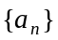中，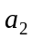，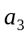，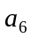成等比数列，则其公比为
A．1 B．2 C．3 D．4
2．设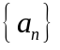是公差不为0的等差数列，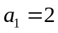且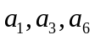成等比数列，则的前项和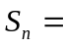
A．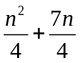 B．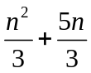 C．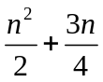 D． 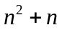
3．等差数列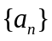前n项和为S_{n}，满足S₂₀=S₄₀，则下列结论中正确的是
A．S₃₀是S_{n}中的最大值 B．S₃₀是S_{n}中的最小值
C．S₃₀=0 D．S₆₀=0
4．已知等差数列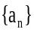的前n项和为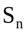，若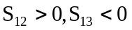，则此数列中绝对值最小的项为
A. 第5项 B. 第6项 C. 第7项 D. 第8项
5．已知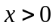，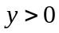，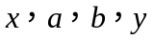成等差数列，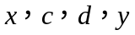成等比数列，则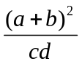的最小值是（ ）
Ａ． Ｂ． Ｃ． Ｄ．
二、填空题：
6．若数列的前n项和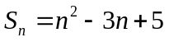，则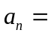 ．
7．数列{}中，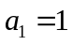，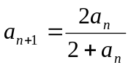，那么它的第4项为 . ．
8．设是首项为1的正项数列，且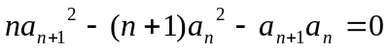，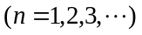，则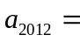 ．
9．一个数列，当n为奇数时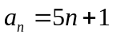,当n为偶数时，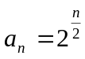，则这个数列前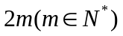项的和为
10．已知数列满足则的通项是____．
三、解答题：说明：本训练卷共六大题，每题必须写出文字说明、证明过程和演算步骤．
要求：书写格式工整规范、表达语言逻辑严谨、解题方法精巧普适．
11． （本题限时10分钟，满分15分）
设数列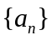的前项和为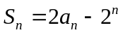．
（Ⅰ）求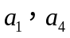；（Ⅱ）证明：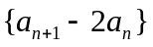是等比数列；（Ⅲ）求的通项公式．

12． （本题限时10分钟，满分15分）
设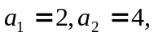 数列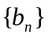满足：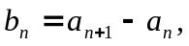 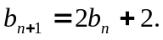
（Ⅰ）求证数列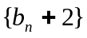是等比数列(要指出首项与公比), （Ⅱ）求数列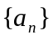的通项公式．

13．（本题限时10分钟，满分15分）
已知数列的通项a_{n}，前n项和为S_{n}，且a_{n}是S_{n}与2的等差中项；数列{b_{n}}中，b₁=1，点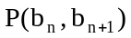在直线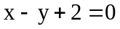上．
（Ⅰ）求数列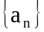、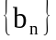的通项公式； (Ⅱ）求数列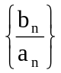的前n项和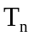；
(Ⅲ) 设的前n项和为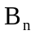，试比较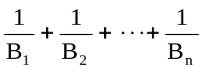与2的大小．

14．（本题限时10分钟，满分15分）
已知数列，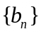满足，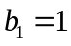，且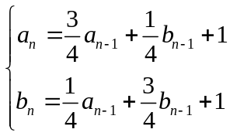（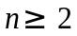）
（I）令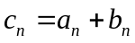，求数列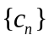的通项公式；
（II）求数列的通项公式及前项和公式．

15． （本题限时10分钟，满分20分）
已知公差不为0的等差数列的首项为（∈R），设数列的前项和为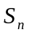，且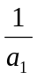，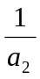，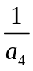成等比数列.
（1）求数列的通项公式及；
（2） 记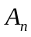＝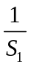+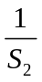+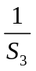+…+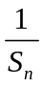, 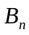＝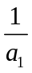+ 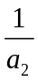+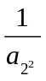+… +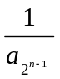，当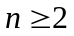时，试比较与的大小.

16．（本题限时10分钟，满分20分）
设数列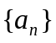的首项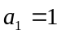，前项的和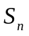满足：
（1）设为常数，求证是等比数列；
（2）设数列的公比为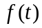，作数列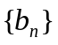，使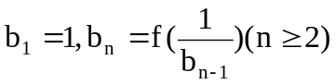，
求 ．

参考答案
1、C 2、A 3、D 4、C 5、D 6、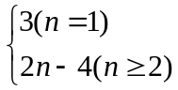 7、 ， 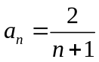 8、2012 9、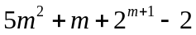 10、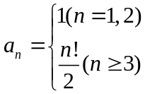
11．（Ⅰ）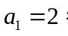．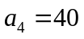 （Ⅲ）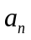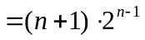．
14．（Ｉ）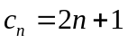．（II）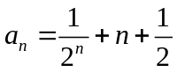，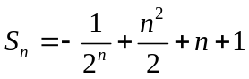．
15．解：（1）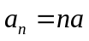，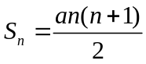.
（2）当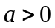时，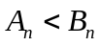；当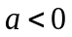时，

